新增打印机,按客户型号,输出端口到file.
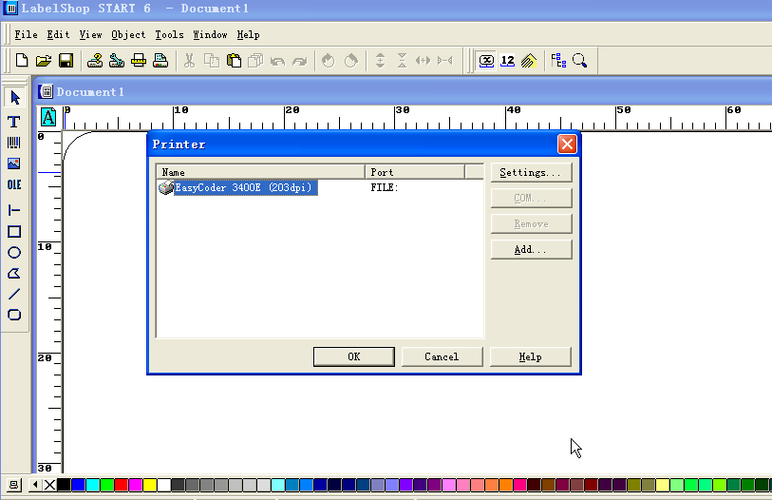

单击空白区,设定page大小

左边是功能区,可建文本框,条码,图片等等
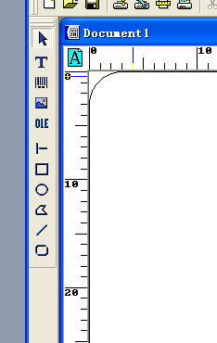

如果是文本框,条码
最好是字体属性设置成printer字体,一般是c3

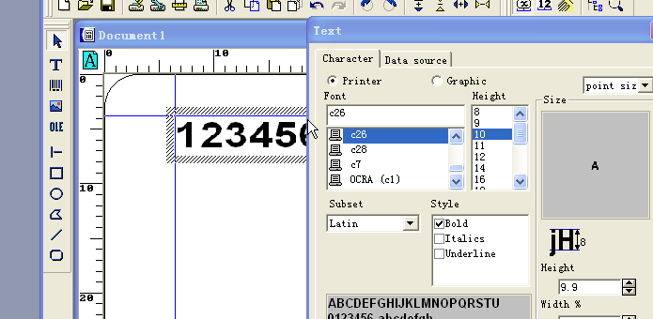

变量最好是用$ + 字母 表示, 比如 $p 表示零件编号
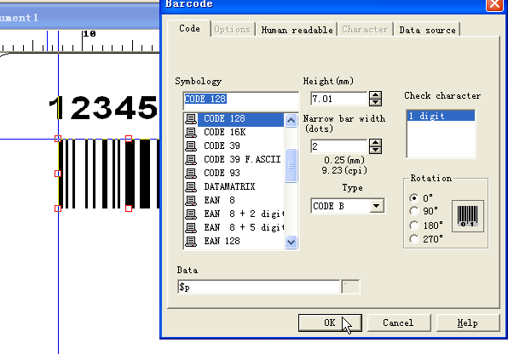

用添加的虚拟打印机打印,
会产生一个文本文档,就是标签格式了
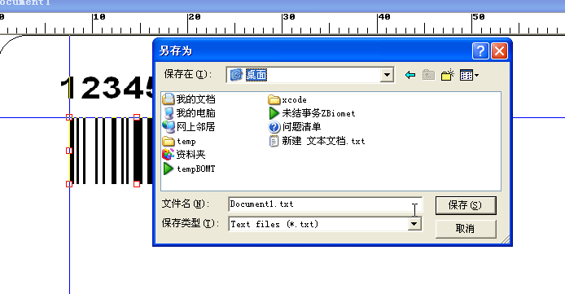
打开后的样子
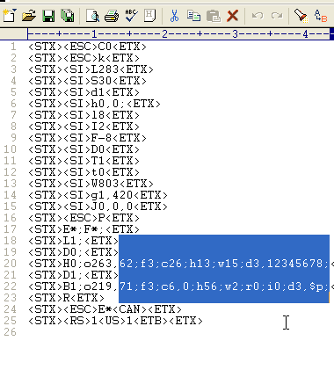
程式中把实际零件编号替换掉$p,再生成一个临时档,
比如实际零件是ABC,生成的临时档时这样:
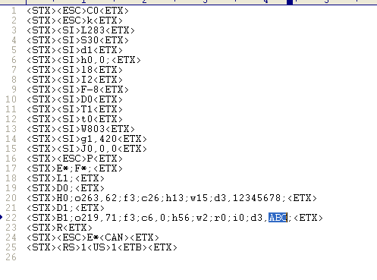
用linux把临时档lp -d出去到打印机就好

